Project plan

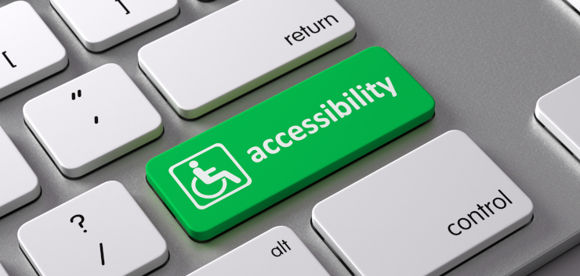

UX-groepsproject – Groep 4

Puteri Basri – 557567
Noortje Klaassen – 556058
Remco Toonders - 55
Tim 552169
Tijmen

Inhoud
Context 3
Over de opdrachtgever 3
Stakeholders 3
Aanleiding/probleem 3
Opdracht 3
Doel 4
Aanpak 5
Probleemdefinitie 5
Onderzoeksvraag & deelvragen 5
Methodologie 6
Kaders/scope/risico 15
Planning 16
Oplevering 20
Deliverables 20
Non-deliverables 20
Werkafspraken 20
Tussenoplevering 20
Ideeën 21
Reflectie Error! Bookmark not defined.
Bronnen 22

Context

Over de opdrachtgever
Cardan is de specialist op het gebied van digitale toegankelijkheid. Cardan helpt jou bij het toegankelijk maken van websites, apps en andere onlinedienstverlening.
In 2002 is Cardan ontstaan om mensen die zelfstandig lastiger aan een baan konden komen, een kans te geven om zich verder te ontwikkelen. Sinds 2016 is Cardan de specialist op het gebied van digitale toegankelijkheid.

Stakeholders
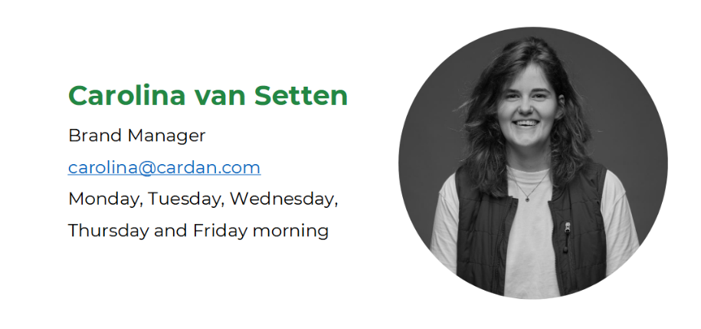

Aanleiding/probleem
Beginnend op 1 juni 2025 moeten alle websites gebruiksvriendelijk zijn voor mensen met een visuele, auditieve en fysieke beperking, denk aan alle websites voor overheidsinstanties en bedrijven die producten verkopen. Heel veel webdevelopers houden er geen rekening mee om toegankelijkheid toe te voegen. Cardan heeft een fysiek product gemaakt om deze instanties te laten zien hoe het is om zo’n beperking te hebben, er wordt van ons gevraagd of we dit product kunnen digitaliseren zodat Cardan niet steeds naar locatie hoeft te gaan.

Opdracht
Een digitale ervaring maken voor web-developers zodat ze kunnen ervaren hoe het is om beperkingen te hebben. Hierdoor kunnen ze betere UX ontwerpen zodat hun websites voor iedereen toegankelijk zijn.
Een link naast "Mijn Cardan" om voorbeelden te tonen van verschillende beperkingen en hun impact op het gebruik van de website. Visuele, auditieve, cognitieve en motorische beperkingen moeten met voorbeelden worden weergegeven op de webpagina om deze beperkingen inzichtelijk te maken.

Doel
Een online-ervaring creëren om inlevingsvermogen te geven aan web-developers hoe mensen met functionele beperking de digitale wereld ervaren.

Aanpak
Om het inlevingsvermogen van webshops en ontwikkelaars te vergroten, gaan we een digitaal ervaringsplein maken waarin verschillende visuele beperkingen worden gesimuleerd. Hierin laten we zien hoe mensen met deze beperkingen digitale omgevingen ervaren. We richten ons op drie hoofdvormen van kleurenblindheid (rood-groen, blauw-geel en totale kleurenblindheid), en simuleren daarnaast ook andere visuele beperkingen zoals kokervisie, verlies van centraal zicht, en monoculair zien. Door deze visuele ervaringen digitaal weer te geven, kunnen webshops beter begrijpen welke obstakels mensen tegenkomen en hoe zij hun websites en diensten toegankelijker kunnen maken.

Probleemdefinitie
Veel webshops houden nog te weinig rekening met mensen met een visuele beperking. Hierdoor kunnen belangrijke elementen zoals knoppen, kleuren of productdetails onduidelijk of zelfs onbruikbaar zijn. Om deze beperkingen zichtbaar te maken voor ontwerpers en bedrijven, gaan we visuele simulaties gebruiken zoals zwarte vlekken, beperkte kijkhoeken of het wegvallen van kleurinformatie. Zo bootsen we realistische situaties na zoals kokervisie, uitval van linker- of rechterzicht, of volledige kleurenblindheid. Dit helpt om beter te begrijpen hoe mensen met deze beperkingen websites ervaren en waar toegankelijkheidsproblemen ontstaan.

Onderzoeksvraag & deelvragen
Onderzoeksvraag:
Hoe kunnen we webshops helpen om een beter inlevingsvermogen (specifiekere definitie) te creëren voor mensen met een visuele beperking?
Deelvragen:
- Welke problemen ervaren mensen met visuele beperkingen bij het gebruik van websites, apps of andere onlinedienstverlening?
- Welke bestaande standaarden en richtlijnen moeten bedrijven toepassen om de toegankelijkheid te verbeteren?
- Hoe ervaren mensen met een visuele beperking de klantenservice van webshops, en hoe kan die ervaring worden verbeterd?
- Welke technieken of technologieën kunnen webshops inzetten om visuele producten (zoals kleding of meubels) beter over te brengen aan mensen met een visuele beperking?
- Hoe kunnen bedrijven samenwerkingen aangaan met Cardan op het gebied van visuele beperkingen om de toegankelijkheid van hun digitale omgevingen te verbeteren?
- Wat zijn best practices van bestaande webshops die bekend staan om hun goede toegankelijkheid?

Methodologie
Om antwoord te geven op de bovenstaande deelvragen, maken we gebruik van verschillende onderzoeksmethoden. Deze methoden zorgen ervoor dat we zowel theorie als praktijk combineren, en een compleet beeld krijgen van de situatie. Hieronder leggen we uit welke methoden we voor elke vraag gebruiken.

Bij elke vraag minstens 1 methode benoemen
- Field uit het dot framework – Interview / Usability test
- Library uit het dot framework – Literature study
- Field uit het dot framework – Interview
- Library uit het dot framework – Product Analysis / Literature Study
- Field – Stakeholder Analysis
- Library – Benchmark/ Best Practice Analysis

1. Welke problemen ervaren mensen met visuele beperkingen bij het gebruik van websites, apps of andere onlinedienstverlening?
Methode: Interview/ Usability test
Om te begrijpen welke problemen mensen met visuele beperkingen ervaren, voeren we interviews uit. We praten met mensen die visueel beperkt zijn en vragen ze naar hun ervaringen met het gebruik van websites, apps of andere digitale diensten. Door deze interviews hopen we inzicht te krijgen in de specifieke obstakels die zij tegenkomen, zoals moeilijkheden bij navigeren, het lezen van tekst of het gebruiken van knoppen. Het doel is om concrete voorbeelden en ervaringen te verzamelen, zodat bedrijven deze problemen kunnen begrijpen en verhelpen.

2. Welke bestaande standaarden en richtlijnen moeten bedrijven toepassen om de toegankelijkheid te verbeteren?
Methode: Literatuuronderzoek
Voor deze vraag doen we een literatuuronderzoek. We gaan op zoek naar bestaande documenten, richtlijnen en standaarden die bedrijven kunnen gebruiken om hun digitale producten toegankelijker te maken. Denk hierbij aan de WCAG (Web Content Accessibility Guidelines) en andere wet- en regelgeving die bedrijven moeten volgen om ervoor te zorgen dat hun websites en apps toegankelijk zijn voor mensen met visuele beperkingen. Door deze richtlijnen te bestuderen, kunnen we bedrijven helpen begrijpen welke regels ze moeten volgen om hun platforms gebruiksvriendelijker te maken voor iedereen.

Web Content Accessibility Guidelines (WCAG) – Focus op Visuele Beperkingen
De Web Content Accessibility Guidelines (WCAG) zijn een set richtlijnen die zijn ontwikkeld om websites toegankelijk te maken voor iedereen – ook voor mensen met visuele beperkingen. Deze richtlijnen helpen ontwikkelaars en ontwerpers om websites te bouwen die ook goed werken voor mensen die bijvoorbeeld slechtziend zijn, kleurenblind zijn of hulpmiddelen zoals een schermlezer gebruiken. Door de WCAG te volgen, worden websites niet alleen gebruiksvriendelijker, maar ook inclusiever.
De WCAG zijn opgebouwd rond vier belangrijke principes:
- Waarneembaar
Informatie moet op een manier worden gepresenteerd die mensen met visuele beperkingen kunnen waarnemen. Denk hierbij aan:
  - Voldoende kleurcontrast tussen tekst en achtergrond.
  - Alternatieve teksten (alt-teksten) bij afbeeldingen voor gebruikers met een schermlezer.
  - Schaalbare tekst, zodat mensen met slecht zicht de tekst makkelijk kunnen vergroten zonder dat de opmaak breekt.
- Bedienbaar
De website moet goed te bedienen zijn voor mensen die bijvoorbeeld niet met een muis werken:
  - De hele site moet met alleen een toetsenbord te gebruiken zijn.
  - De focusvolgorde moet logisch zijn, zodat mensen via tabbladen makkelijk door de content kunnen navigeren.
  - Visuele aanduiding van waar je bent op de pagina (focus-indicator) moet goed zichtbaar zijn.
- Begrijpelijk
De inhoud moet logisch en duidelijk zijn, ook voor mensen die hun zicht deels kwijt zijn:
  - Eenduidige en eenvoudige opmaak, zonder visuele rommel.
  - Knoppen en links moeten duidelijke namen hebben (bijvoorbeeld “Bestel nu” in plaats van alleen een icoontje).
  - Navigatie moet consistent blijven op elke pagina.
- Robuust
De website moet compatibel zijn met verschillende hulpmiddelen die mensen met een visuele beperking gebruiken:
  - Goed werkend met schermlezers zoals NVDA of VoiceOver.
  - Compatibel met vergrotingssoftware of kleurfilters.
  - Ondersteuning voor aanpassingen in browserinstellingen zoals lettertypes of hoge contrastmodus.
Voorbeelden van Best Practices gekoppeld aan WCAG-richtlijnen (Visueel gericht):
- Duidelijke en consistente navigatie
  - WCAG 2.4.3 Focusvolgorde: De gebruiker ziet altijd waar hij is op de pagina.
  - WCAG 2.4.4 Linkdoelen: Links hebben duidelijke tekst, ook voor mensen die visueel moeite hebben met symbolen of vage omschrijvingen.
- Goed kleurcontrast en leesbare tekst
  - WCAG 1.4.3 Contrast: Minimaal contrast van 4.5:1 voor normale tekst, zodat deze leesbaar is voor mensen met kleurenblindheid of slecht zicht.
  - WCAG 1.4.4 Tekst vergroten: De tekst kan worden vergroot tot 200% zonder dat content verdwijnt of overlapt.
- Alternatieve beschrijvingen voor visuele elementen
  - WCAG 1.1.1 Niet-tekstuele content: Afbeeldingen hebben alt-teksten voor schermlezers.
  - WCAG 1.3.1 Info en relaties: Tabellen en formulieren zijn goed opgemaakt en bruikbaar met visuele hulpmiddelen.
- Toegankelijkheid zonder muis
  - WCAG 2.1.1 Toetsenbord: De site is volledig bruikbaar zonder muis, wat ook belangrijk is voor mensen die navigeren via vergroting of spraaksoftware.
  - WCAG 2.4.7 Focus zichtbaar: De actieve knop of link is altijd goed zichtbaar, bijvoorbeeld met een omlijning.
- Voorkomen van verwarring en visuele overbelasting
  - WCAG 3.2.3 Consistente navigatie: Navigatie staat altijd op dezelfde plek, zodat gebruikers niet hoeven te zoeken.
  - WCAG 3.3.2 Labels of instructies: Formulieren zijn duidelijk gelabeld, en invulvelden zijn goed zichtbaar met voldoende ruimte eromheen.

3. Hoe ervaren mensen met een visuele beperking de klantenservice van webshops, en hoe kan die ervaring worden verbeterd?
Methode: Interview
Interview Jolanda Verhagen (58)
Jolanda Verhagen is 58 en heeft monoculaire visie (10% visie in haar linkeroog), dit heeft ze al sinds haar geboorte. Ze heeft vooral moeite met diepte zien.
Op basis van dit interview ben ik er achter gekomen dat wanneer een ouder persoon die de monoculaire beperking al sinds geboorte heeft hieraan gewend raakt en er weinig last van heeft. De meeste beperking komt van gezichtsveld, maar dit heeft niet veel invloed op de manier waarop de persoon het internet navigeert. Wanneer er met twee schermen gewerkt word kan dit wel vervelend zijn voor de gebruiker door het beperkte gezichtsveld.
Verder heeft deze persoon geen hulp nodig bij digitale handelingen en ervaart weinig frustraties op het gebied van het internet.
Interview C. (19)
De geïnterviewde is 19 jaar en heeft moeite met zien. Hij is bijziend, heeft astigmatisme en een lui oog. Hij legt uit dat het soms lijkt alsof je een vergrootglas ondersteboven voor je oog houdt – alles ziet er dan een beetje vervormd uit.
Hij draagt een bril en gebruikt af en toe een vergrootglas om beter te kunnen zien. Dat helpt hem om dingen duidelijker te maken en minder snel last van zijn ogen te krijgen.
Achter de computer zitten is best zwaar voor hem. Na een tijdje gaan zijn ogen pijn doen, ze beginnen te branden en tranen. Als hij te lang kijkt, wordt alles wazig. Vooral voor school zit hij vaak lang achter het scherm, en dat is vermoeiend.
Hij vindt het vervelend als websites een felle, witte achtergrond hebben. Hij noemt geen favoriete sites, maar zegt dat bijvoorbeeld Wikipedia lastig is om te lezen, juist door dat witte scherm.
Zijn bril helpt gelukkig wel goed. Daarmee ziet hij een stuk beter en heeft hij minder snel pijn aan zijn ogen als hij op de computer werkt.

Samenvatting gebruikerservaringen HEMA-website (slechtzienden):
Twee slechtziende gebruikers (53 en 56 jaar) probeerden iets te bestellen via de HEMA-website – één een tompouce, de ander ballonnen.
Beide vonden de eerste indruk van de website wat rommelig, met te veel kleuren en drukke afbeeldingen. De navigatie leek in het begin duidelijk, maar er ontstond verwarring door kleine dropdown-menu’s en herhaling van beelden (zoals dubbele tompoucen).
Ze hadden moeite met het vinden van informatie over de verzendkosten. Hoewel er stond dat het gratis was vanaf 25 euro, was het lastig te vinden wat de standaardkosten waren. Dit zorgde voor frustratie.
De winkelmand werd als onduidelijk ervaren. Eén gebruiker kon het niet makkelijk vinden en had per ongeluk meerdere keren hetzelfde product toegevoegd.
Positieve punten waren de duidelijke betaalmethoden-iconen (al zorgden ze ook even voor verwarring) en het feit dat de hoofdcategorieën makkelijk te vinden waren.
Grootste uitdagingen:
- Onduidelijke informatie over verzendkosten
- Onhandig en verwarrend winkelmandje
- Rommelige en drukke vormgeving
Pluspunten:
- Makkelijke categorieën
- Betaalmethodes zijn zichtbaar
- Navigeren lukt grotendeels met moeite

Hema-interview Mirthe Verdurmen (21)
Voor deze ervaring heb ik Mirthe (21) gevraagd om door haar wimpers te kijken zodat ze slecht zicht heeft.
Mirthe ervaarde met haar geimproviseerde beperking dat de HEMA website visueel onduidelijk en moeilijk leesbaar is. Bepaalde elementen zoals knoppen, prijzen en foto’s vallen goed op, maar er ontbreekt informatie zoals belangrijke tekst. Deze valt weg omdat hij klein en dun is. Het is moeilijk om acties en foutmeldingen te begrijpen. Er moet veel gegokt worden om er goed uit te komen.
Zelfstandig gebruik van de website is lastig voor mensen met een beperking. Hierbij kan tekstgrootte, contrast en begrijpelijkheid verbeterd worden om de site toegankelijker te maken.

4. Welke technieken en tools kunnen worden ingezet om visuele beperkingen digitaal na te bootsen?
Methode: Beschikbare productanalyse en literatuuronderzoek
Om deze vraag te beantwoorden, doen we een beschikbare productanalyse en literatuuronderzoek. We willen achterhalen welke tools en technieken er al bestaan om visuele beperkingen digitaal na te bootsen. Denk hierbij aan hulpmiddelen die laten zien hoe een website eruitziet voor iemand die blind is of een andere visuele beperking heeft, zoals screenreaders of tools die het contrast verhogen. Door deze tools te testen en de literatuur over visuele simulaties te bestuderen, kunnen we bedrijven adviseren over welke hulpmiddelen zij het beste kunnen inzetten om hun digitale producten toegankelijker te maken.
Er bestaan namelijk verschillende handige tools waarmee je kunt ervaren hoe mensen met visuele beperkingen het web beleven. Zo krijg je als ontwikkelaar of designer beter inzicht in wat er nog verbeterd kan worden aan je website of app.
Een bekende tool is Funkify, een Chrome-extensie waarmee je verschillende visuele beperkingen kunt simuleren, zoals wazig zicht, tunnelvisie of kleurenblindheid. Je kiest als het ware een “persona” en ziet hoe die jouw site ervaart. Ook NoCoffee is een populaire extensie die vergelijkbare effecten laat zien, zoals laag contrast of troebel zicht.
Voor kleurenblindheid kun je Coblis gebruiken: een online tool waarin je een afbeelding uploadt en meteen ziet hoe die eruitziet voor mensen met verschillende vormen van kleurenblindheid. Daarnaast kun je in Chrome DevTools zelf visuele beperkingen simuleren, zoals kleurenzwakte of wazig zicht.
Door dit soort tools in te zetten, krijg je beter inzicht in de drempels die mensen met een visuele beperking kunnen ervaren. Zo kun je bewustere keuzes maken tijdens het ontwerpproces en bijdragen aan een toegankelijker web voor iedereen.

5. Hoe kunnen bedrijven samenwerkingen aangaan met Cardan op het gebied van visuele beperkingen om de toegankelijkheid van hun digitale omgevingen te verbeteren?
Methode: Stakeholderanalyse
Deze vraag beantwoorden we door een stakeholderanalyse uit te voeren. We onderzoeken wie de belangrijke partijen zijn die betrokken kunnen zijn bij het verbeteren van digitale toegankelijkheid. Cardan is bijvoorbeeld een organisatie die gespecialiseerd is in ondersteuning voor mensen met een visuele beperking. We kijken naar de rol van Cardan en andere mogelijke partners en onderzoeken hoe bedrijven met deze organisaties kunnen samenwerken om hun digitale platforms toegankelijker te maken. Dit kan bijvoorbeeld door gezamenlijke initiatieven of trainingen voor bedrijven over toegankelijkheid. Door de belangen van verschillende stakeholders in kaart te brengen, kunnen we bedrijven adviseren over de beste manier om deze samenwerkingen aan te gaan.

Hoe kunnen bedrijven samenwerken met Cardan om hun websites beter toegankelijk te maken voor mensen met een visuele beperking?
Cardan is een organisatie die bedrijven helpt om websites en apps beter toegankelijk te maken. Ze weten veel over hoe je digitale producten maakt die ook goed werken voor mensen die slecht kunnen zien of blind zijn.

Wie zijn de betrokken mensen? (Stakeholders)
- Bedrijf zelf: de mensen die de website maken, zoals ontwerpers, programmeurs en managers.
- Cardan: de organisatie die helpt met advies, testen en trainingen over toegankelijkheid.
- Mensen met een visuele beperking: zij gebruiken de website en hebben er direct voordeel van als alles goed werkt.
- De overheid: die controleert of bedrijven zich houden aan de regels voor digitale toegankelijkheid.

Wat kan een bedrijf doen met Cardan?
- Training volgen: zodat het team weet waar ze op moeten letten bij toegankelijk ontwerpen.
- Een test (audit) laten doen: Cardan kan kijken of een website aan de regels voldoet en wat er beter kan.
- Samen werken aan oplossingen: Cardan kan helpen om problemen op te lossen en de website stap voor stap te verbeteren.

Waarom is dit belangrijk?
Als een bedrijf samenwerkt met Cardan, maken ze hun website bruikbaar voor meer mensen. Dat is niet alleen goed voor de gebruiker, maar het zorgt er ook voor dat het bedrijf zich aan de wet houdt. En het laat zien dat het bedrijf rekening houdt met iedereen.

6. Wat zijn best practices van bestaande webshops die bekend staan om hun goede toegankelijkheid?
Methode: Benchmark/ Best Practice Analysis

De BBC-website staat bekend om zijn uitstekende toegankelijkheid, wat betekent dat de site ontworpen is om voor iedereen bruikbaar te zijn, ongeacht hun beperkingen. Een van de belangrijkste redenen hiervoor is het gebruik van hoge contrasten en goed leesbare lettertypen. Dit zorgt ervoor dat tekst gemakkelijk te onderscheiden is voor mensen met een visuele beperking. Bovendien kunnen gebruikers de tekstgrootte aanpassen aan hun behoeften, wat de inhoud toegankelijker maakt voor mensen met een verminderd zichtvermogen.
Een ander belangrijk kenmerk is de ondersteuning van toetsenbordnavigatie. Dit betekent dat gebruikers die geen muis kunnen gebruiken, de site efficiënt kunnen navigeren met behulp van hun toetsenbord. Dit is vooral nuttig voor mensen met motorische beperkingen. Daarnaast is de BBC-site ontworpen om compatibel te zijn met schermlezers. Dit houdt in dat er tekstalternatieven zijn voor afbeeldingen en dat alle interactieve elementen toegankelijk zijn, zodat mensen die afhankelijk zijn van schermlezers de site volledig kunnen gebruiken.
De duidelijke structuur en gemakkelijk navigeerbare lay-out van de site maken het ook gebruiksvriendelijk voor mensen met cognitieve beperkingen. De inhoud is logisch georganiseerd en de navigatie is intuïtief, wat helpt om verwarring te voorkomen en de gebruikerservaring te verbeteren.
Al deze functies samen zorgen ervoor dat de BBC-website een inclusieve ervaring biedt voor alle gebruikers, ongeacht hun mogelijkheden. Dit maakt de BBC een toonaangevend voorbeeld van hoe websites toegankelijk kunnen worden gemaakt voor iedereen.

https://downloads.bbc.co.uk/diversity/pdf/BBC_Accessibility.pdf

Samenvatting van de Methodologie
Voor dit onderzoek maken we gebruik van verschillende methoden om een goed beeld te krijgen van de situatie. We voeren interviews uit om de ervaringen van mensen met visuele beperkingen te begrijpen. We doen literatuuronderzoek om de richtlijnen te vinden die bedrijven kunnen helpen om hun digitale producten toegankelijker te maken. We analyseren beschikbare tools om visuele beperkingen digitaal na te bootsen en onderzoeken hoe bedrijven effectief kunnen samenwerken met organisaties zoals Cardan. Door deze methoden te combineren, kunnen we bedrijven goed adviseren over hoe ze hun digitale omgeving kunnen verbeteren voor mensen met visuele beperkingen.

Kaders/scope/risico
Het doel wat met dit project bereikt wil worden is om een digitale ervaring te creeren voor webdevelopers en designers om hen te laten ervaren hoe het is om een beperking te hebben.
Wat niet gedaan hoeft te worden is een design/website te maken voor een bestaand bedrijf of om een website te maken die die toegankelijkheidsfuncties heeft.
Er wordt voor het UX-project in Figma gewerkt waar we werkende prototypes maken voor alle beperkingen die benoemd zijn. We gaan individuele pagina’s maken waarbij we voor elke beperking laten zien hoe het impact heeft op de ervaring van het navigeren van de website.

- Voor visuele beperkingen kunnen we laten zien hoe je effectief screenreaders op jouw website kan loslaten.
- Mensen die kleurenblind zijn kunnen bijvoorbeeld een slider aanzetten (net zoals een darkmode slider) om de website voor hun toegankelijker te maken.
- Je kan ook audiocues gebruiken voor bijzondere knoppen zoals log in of iets.
- Voor auditieve beperkingen kan je voor video’s ondertiteling gebruiken.
- Voor mensen met cognitieve beperkingen proberen we de rust te houden op de pagina en alles goed leesbaar maken. Simpele woorden gebruiken, korte zinnen en ruimte tussen de letters houden. Minimalistische interfaces zodat het niet druk oogt.
- Voor mensen die motorisch beperkt zijn kunnen ze gebruik maken van keypads in plaat van een muis. Het moet makkelijk navigeerbaar zijn met gebruik van de keypads.

Planning
https://trello.com/b/FbrxHRqe/ux-project-20

31-03-2025: We hebben een takenverdeling gemaakt in 3 categorieën. Designs voor elke beperking, de onderzoek en methodologie en usertests op het prototype. Ieder maakt minimaal één design voor een beperking in Figma en doet interviews als nodig voor beter begrip. Eerste deadline is op donderdag 3 april, zodat we alles samen kunnen doornemen en ons kunnen voorbereiden voor de tussenoplevering op vrijdag met Carolina.
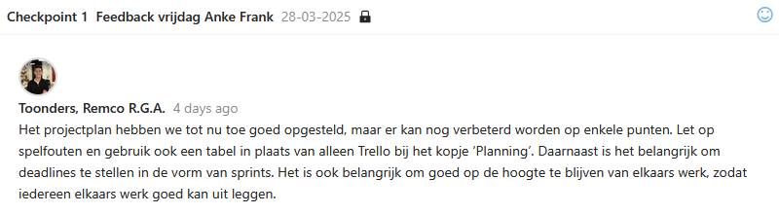
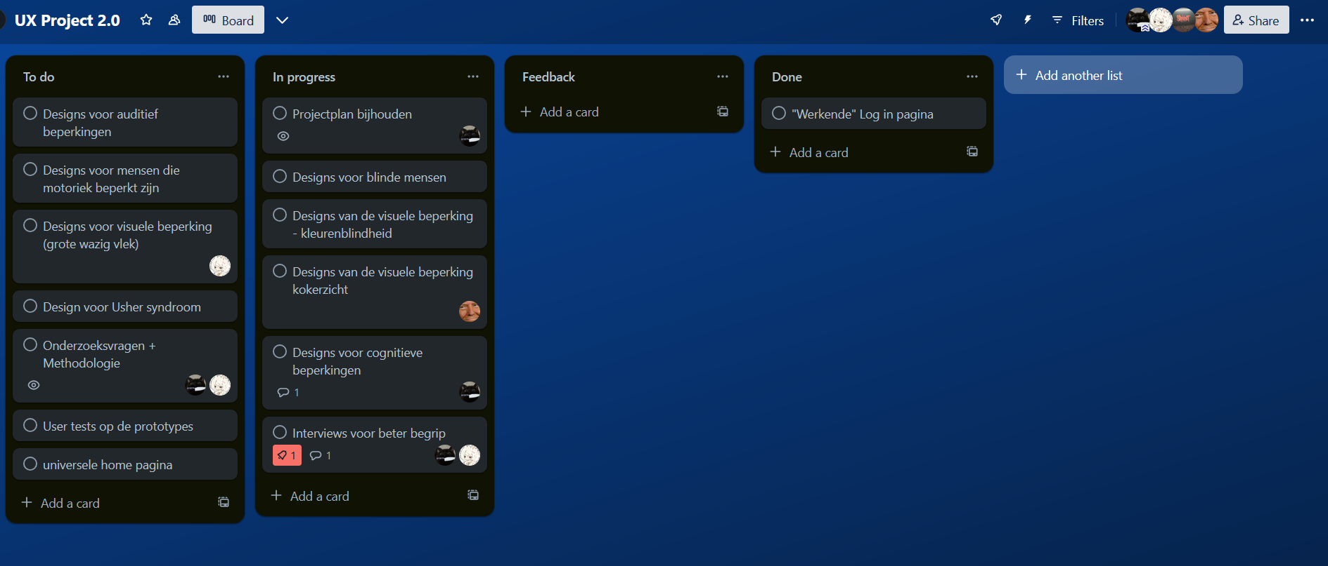

01-04-2025: We hebben de feedback van Evelien, Guido en Bram meegenomen in het vervolg van onze planning. We hebben de taken opnieuw verdeeld en een nieuw doel gesteld om ons vooral te focussen op de visuele beperkingen voor het project.

Nieuwe takenverdeling: Tim gaat de designs voor kokerzicht en verlies van centraal zicht maken. Remco gaat de designs maken voor de kleurenblindheid en Tijmen gaat de designs maken voor het verlies van zicht op 1 oog (links of rechts). Noortje en Puteri gaan vooral het onderzoek gedeelte doen, denk daarbij aan de onderzoeksvragen uitwerken en interviews. De deadlines staan nog steeds vast.
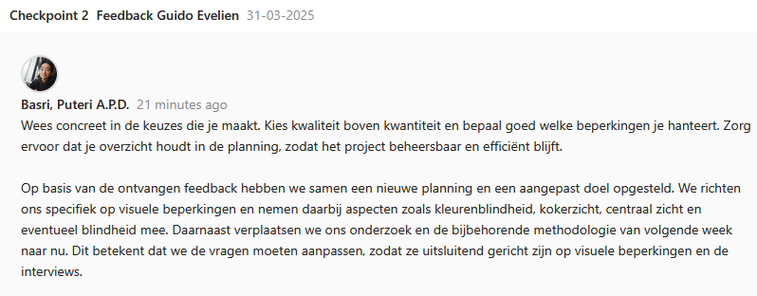
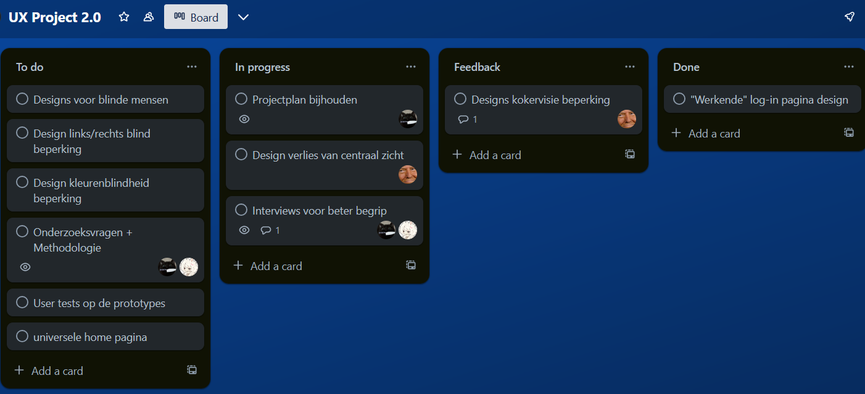

04-04-2025: Hieronder staan drie feedpulses met de informatie over wat we hebben besproken en wat er nog gedaan moet worden voor de volgende afgesproken deadline

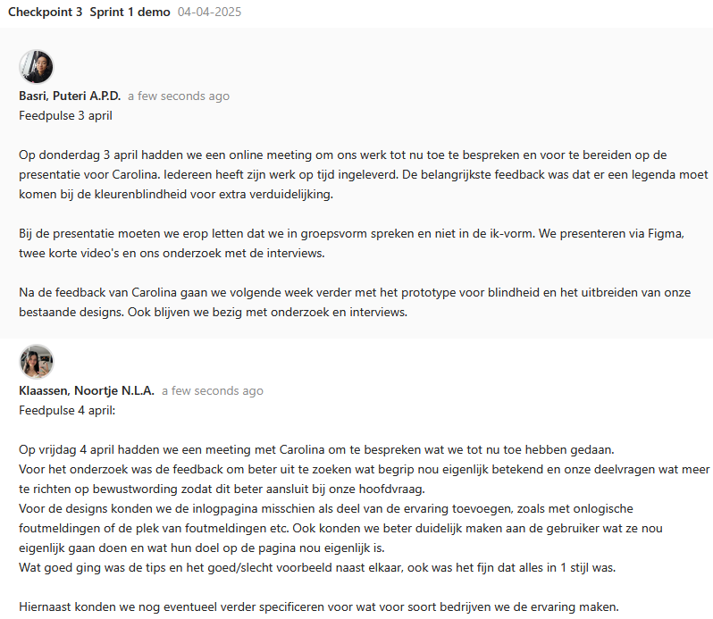
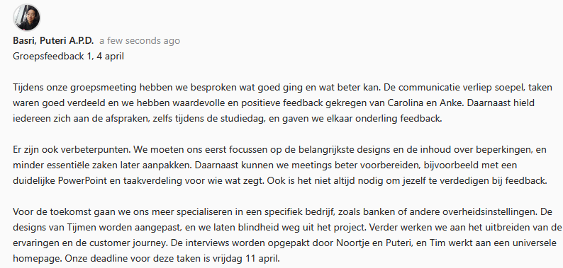

11-04-2025, Feedback Anke en Frank

Tijdens het gesprek met Anke en Frank kregen we waardevolle feedback over ons project. Ze gaven aan dat er meer samenhang moet zijn tussen de onderdelen. Bijvoorbeeld: de knop "Start minigame" sluit nog niet goed aan bij wat de doelgroep nodig heeft. De naam kan beter worden aangepast naar iets wat duidelijker laat zien wat er gebeurt, zoals "Start simulatie" of "Start ervaring". Dat sluit beter aan bij de wensen van de doelgroep en maakt het doel van de knop begrijpelijker.

Het is ook belangrijk om goed te kijken naar de doelgroep en hun behoeften, en het project realistisch te houden. Alle onderdelen moeten hetzelfde ontwerp gebruiken zodat het geheel er consistent uitziet. Denk goed na over de volgorde: toon je eerst de ervaring of eerst de do’s & don’ts? Kies één manier en houd die aan voor het hele project.

Ze benadrukten ook dat het belangrijk is nu te beginnen met usertesten. Sta open voor wat de doelgroep nodig heeft en probeer mee te voelen met hun situatie. We moeten de testen bij twee doelgroepen: mensen met een beperking én developers. Bij de user journey is het slim om vooral te focussen op developers en te bedenken wat voor hen een logische volgorde is om door de ervaring te gaan.

Verder kregen we het advies om binnen ons team beter af te stemmen wat er eerst gemaakt moet worden en duidelijke afspraken te maken. Goede communicatie is daarbij belangrijk. Een positief punt dat ze noemden, is dat we als team professioneel samenwerken en onze knelpunten met elkaar bespreken, niet alleen maar wat goed gaat. Dit mogen we zeker laten zien in ons portfolio. Tot slot zeiden ze dat het goed is om met elkaar te blijven praten. Niet alles hoeft meteen veranderd te worden aan gedrag of persoonlijkheid, zolang we er maar bewust mee omgaan en eraan blijven werken.

Oplevering

Deliverables
Ervaringsplein voor de Cardan website, de bestaande ervaring gedigitaliseerd, denk aan de designs voor kleurenblindheid, blindheid, kokervisie, beperkt centraal zicht en beperkt zicht aan 1 kant.

Non-deliverables
Geschreven code voor het ervaringsplein, werkend en getest.

Werkafspraken
Voor de werkafspraken hebben we duidelijke regels opgesteld waar iedereen zich aan moest houden. We hebben samen de taken verdeeld en deadlines afgesproken. Alles zetten we overzichtelijk in FeedPulse en Trello, zodat iedereen wist wat er gedaan moest worden en wanneer. Ook vinden we het belangrijk om wekelijks groepsfeedbacks te houden. Zo zorgen we ervoor dat we allemaal op één lijn blijven en dat het project goed blijft lopen voor iedereen.

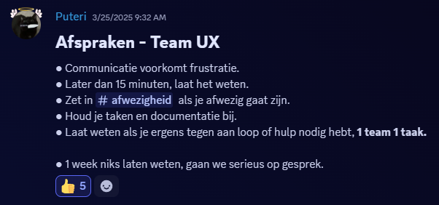

Tussenoplevering
Op vrijdag 4 april hadden we een meeting met Carolina om te bespreken wat we tot nu toe hebben gedaan. Voor het onderzoek was de feedback om beter uit te zoeken wat begrip nou eigenlijk betekend en onze deelvragen wat meer te richten op bewustwording zodat dit beter aansluit bij onze hoofdvraag. Voor de designs konden we de inlogpagina misschien als deel van de ervaring toevoegen, zoals met onlogische foutmeldingen of de plek van foutmeldingen etc. Ook konden we beter duidelijk maken aan de gebruiker wat ze nou eigenlijk gaan doen en wat hun doel op de pagina nou eigenlijk is. Wat goed ging was de tips en het goed/slecht voorbeeld naast elkaar, ook was het fijn dat alles in 1 stijl was.
Hiernaast konden we nog eventueel verder specificeren voor wat voor soort bedrijven we de ervaring maken.

Ideeën
- Standaard dark- / nightmode website voor mensen met problemen tegen fel licht.
- Tekstalternatieven(alt="") voor afbeeldingen (geen alt als de afbeelding vooral decoratief is)
- Semantische code layout
- Constant logisch structureren
- Duidelijke leesbare font gebruiken
- Contrasterende kleuren
- Eenvoudige woorden en korte zinnen
- Rekening houden met neurodivergent (autisme, adhd, dyslexia)
- Keypad controls voor de website (ipv muis)
- Wit ruimte voor rust
- Slider voor kleurenblindheid

Bronnen
Functionele beperkingen en het gebruik van online diensten -. . .. (2025b, februari 18). Accessible Minds. https://accessibleminds.nl/nieuws/functionele-beperkingen-en-het-gebruik-van-online-diensten
Initiative, W. W. A. (z.d.-b). Introduction to Web Accessibility. Web Accessibility Initiative (WAI). https://www.w3.org/WAI/fundamentals/accessibility-intro/
Jouw partner in digitale toegankelijkheid. (z.d.). Cardan. https://www.cardan.com/
Hoe maak je een website toegankelijk? (2022, 2 februari). Cardan. https://www.cardan.com/blog/hoe-maak-je-een-website-toegankelijk
Web Content Accessibility Guidelines (WCAG) 2.1. (2024, 12 december). https://www.w3.org/TR/2024/REC-WCAG21-20241212/
Initiative, W. W. A. (z.d.-c). Stories of Web Users. Web Accessibility Initiative (WAI). https://www.w3.org/WAI/people-use-web/user-stories/
Funkify. (z.d.). Funkify. https://www.funkify.org/
CoBlIS — Color Blindness Simulator – Colblindor. (z.d.). https://www.color-blindness.com/coblis-color-blindness-simulator/

